Recull del Bestiari de Pere Quart
Esther Cugat Palazón

CAMELL
I
DROMEDARI

¿És el dromedari
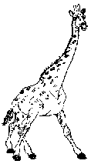
o el camell, senyors?
¿Quin, de l'un i l'altre,
té un gep o en té dos?

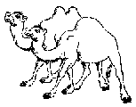

DIPLODOCUS

Paleontòleg erudit,
si m'encares els teus focus
em rescates de l'oblit.
T'ho demana un diplodocus
que no sap com fou bastit.
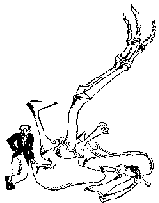
GIRAFA

Tens el cap petit
perquè la distància
te l'ha empetitit.

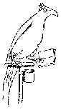

MOSQUES
I
MOSQUITS

La natura
diligent ens procura
una bèstia
per a cada molèstia:
Si a les fosques
ja no piquen les mosques,
hi ha els mosquits,
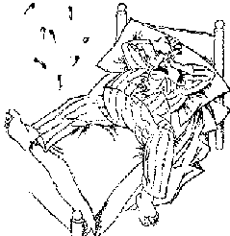
que treballen de nits.

PAPAGAI

Com a l'ombra de seny
que mostren certes dames,
gran mèrit atorguem
als tres mots que declames.

PINGÜÍ

Amant de la mullena,
amb gregarisme rar,
com nosaltres emplena
les ribes de la mar.

Conserva tanmateix
el decòrum que ens manca
i neda com un peix
amb frac i armilla blanca.


